BÀI 2: ĐỒ THỊ HÀM SỐ Y = AX²

Bài 7 trang 48 Sách bài tập Toán 9 Tập 2:
Cho hàm số y = 0,1x².
a. Vẽ đồ thị hàm số.
b. Các điểm sau có thuộc đồ thị hay không : A(3; 0,9), B(-5; 2,5), C(-10; 1)?
Lời giải:
a. Các giá trị của x và y :
x | -5 | -3 | 0 | 3 | 5
y = 0,1x² | 2,5 | 0,9 | 0 | 0,9 | 2,5
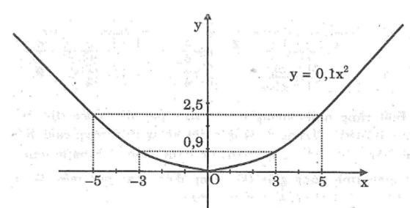
b. *Thay hoành độ điểm A vào phương trình hàm số :
y = 0,1.3² = 0,9 = y_{A}
Vậy điểm A(3; 0,9) thuộc đồ thị hàm số.
*Thay hoành độ điểm B vào phương trình hàm số :
y = 0,1.(-5)² = 2,5 = y_{B}
Vậy điểm B(-5; 2,5) thuộc đồ thị hàm số.
*Thay hoành độ điểm C vào phương trình hàm số :
y = 0,1.(-10)² = 10 ≠ y_{C}
Vậy điểm C(-10; 1) không thuộc đồ thị hàm số.

Bài 8 trang 48 Sách bài tập Toán 9 Tập 2:
Cho hàm số y = ax². Xác định hệ số a trong các trường hợp sau :
a. Đồ thị của nó đi qua điểm A(3 ; 12) ;
b. Đồ thị của nó đi qua điểm B(-2 ; 3).
Lời giải:
a. Đồ thị hàm số y = ax² đi qua điểm A(3 ; 12) nên tọa độ điểm A nghiệm đúng phương trình hàm số.
Ta có : 12 = a.3² ⇔ a = 12/9 = 4/3
Vậy hàm số đã cho là y = (4/3) x².
b. Đồ thị hàm số y = ax² đi qua điểm B(-2 ; 3) nên tọa độ điểm B nghiệm đúng phương trình hàm số.
Ta có : 3 = a.(-2)² ⇔ a = 3/4
Vậy hàm số đã cho là y = (3/4)x²

Bài 9 trang 48 Sách bài tập Toán 9 Tập 2:
Cho hàm số y = 0,2x²
a. Biết rằng điểm A(-2 ;b) thuộc đồ thị, hãy tính b. Điểm A’(2 ; b) có thuộc đồ thị hàm số không ? Vì sao ?
b. Biết rằng điểm C(c ; 6) thuộc đồ thị, hãy tính c. Điểm D(c ; -6) có thuộc đồ thị hàm số không ? Vì sao ?
Lời giải:
a. Đồ thị hàm số y = 0,2x² đi qua điểm A(-2 ; b) nên tọa độ điểm A nghiệm đúng phương trình hàm số.
Ta có : b = 0,2.(-2)² = 0,8
Điểm A(-2; b) thuộc đồ thị hàm số y = 0,2x² mà điểm A’(2 ; b) đối xứng với điểm A(-2; b) qua trục tung nên điểm A’(2; b) thuộc đồ thị hàm số y = 0,2x².
b. Đồ thị hàm số y = 0,2x² đi qua điểm C(c; 6) nên tọa độ điểm C nghiệm đúng phương trình hàm số.
Ta có : 6 = 0,2.c² ⇔ c² = 6/(0,2) = 30 ⇒ c = ±√(30)
Điểm D(c; -6) đối xứng với điểm C(c; 6) qua trục hoành mà đồ thị hàm số y = 0,2x² gồm hai nhánh đối xứng qua trục tung nên điểm C(c ; 6) thuộc đồ thị hàm số thì điểm D(c ; -6) không thuộc đồ thị hàm số.

Bài 10 trang 49 Sách bài tập Toán 9 Tập 2:
Cho hàm số y = 0,2x² và y = x.
a. Vẽ hai đồ thị của những hàm số này trên cùng một mặt phẳng tọa độ.
b. Tìm tọa độ giao điểm của hai đồ thị.
Lời giải:
a. Đồ thị hàm số y = 0,2x²
*Các giá trị của x và y :
x | -5 | -3 | 0 | 3 | 5
y = 0,2x² | 5 | 1,8 | 0 | 1,8 | 5
*Đồ thị hàm số y = x đi qua gốc tọa độ O và điểm (1;1).
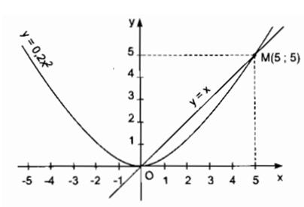
b. Phương trình hoành độ giao điểm của hai đồ thị hàm số là:
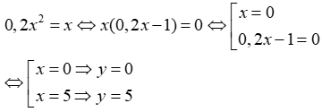
Đồ thị của hai hàm số cắt nhau tại 2 điểm : O(0 ; 0) và M(5 ; 5).

Bài 11 trang 49 Sách bài tập Toán 9 Tập 2:
Cho hàm số y = ax².
a. Xác định hệ số a biết rằng đồ thị của nó cắt đường thẳng y = -2x + 3 tại điểm A có hoành độ bằng 1.
b. Vẽ đồ thị của hàm số y = -2x + 3 và của hàm số y = ax² với giá trị của a vừa tìm được trong câu a) trên cùng một mặt phẳng tọa độ.
c. Nhờ đồ thị, xác định tọa độ của giao điểm thứ hai của đồ thị vừa vẽ trong câu b.
Lời giải:
a. Điểm A thuộc đồ thị hàm số y = -2x + 3 nên tọa độ A nghiệm đúng phương trình đường thẳng.
Ta có : y = -2.1 + 3 = 1
Vậy điểm A(1 ; 1)
Điểm A(1 ; 1) thuộc đồ thị hàm số y = ax² nên tọa độ A nghiệm đúng phương trình hàm số.
Ta có : 1 = a.1² ⇔ a = 1
Vậy hàm số đã cho là y = x²
b. *Vẽ đồ thị hàm số y = x²
Các giá trị của x và y :
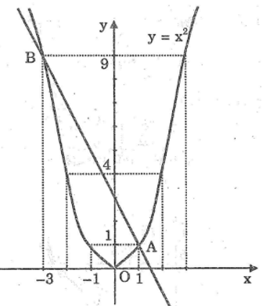
y = -2x + 3
x | -2 | -1 | 0 | 1 | 2
y = x² | 4 | 1 | 0 | 1 | 4
*Vẽ đồ thị hàm số y = -2x + 3
Cho x = 0 thì y = 3 ⇒ (0 ; 3)
Cho y = 0 thì x = 1,5 ⇒ (1,5 ; 0)
c. Giao điểm thứ hai của đồ thị có hoành độ bằng -3 và tung độ bằng 9. Ta có : B(-3 ; 9).
Bài 12 trang 49 Sách bài tập Toán 9 Tập 2: Cho hàm số y = 3/4.x²
a. Vẽ đồ thị của hàm số.
b. Tìm trên đồ thị điểm A có hoành độ bằng -2. Bằng đồ thị, tìm tung độ của A.
c. Tìm trên đồ thị các điểm có tung độ bằng 4. Tính gần đúng (làm tròn đến chữ số thập phân thứ nhất) hoành độ của những điểm này bằng hai cách :
- Ước lượng trên đồ thị ;
- Tính theo công thức y = 3/4.x²
Lời giải:
a. Vẽ đồ thị hàm số y = 3/4.x²
Các giá trị của x và y:
x | -3 | -2 | 0 | 2 | 3
y = 3/4.x² | 27/4 | 3 | 0 | 3 | 27/4
b. Từ điểm có hoành độ x = -2, kẻ đường thẳng song song với trục tung cắt đồ thị tại điểm A. Từ A, kẻ đường thẳng song song với trục hoành cắt trục tung tại một điểm. Ta thấy điểm đó có tung độ y = 3.
Vậy A(-2 ; 3).
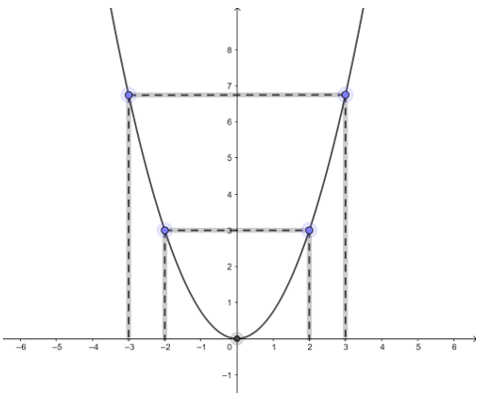
c. *Từ điểm có tung độ y = 4, kẻ đường thẳng song song với trục hoành cắt đồ thị hàm số tại hai điểm là B và B’. Cả hai điểm đều có tung độ y = 4.
Từ B và B’, kẻ hai đường thẳng song song với trục tung cắt trục hoành tại hai điểm có hoành độ lần lượt là x ≈ -2,3 và x ≈ 2,3.
*Thay y = 4 vào hàm số y = 3/4.x²
ta có :
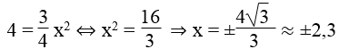

Bài 13 trang 49 Sách bài tập Toán 9 Tập 2:
Cho hàm số y = f(x) = -1,5x².
a. Vẽ đồ thị của hàm số.
b. Không làm tính, dùng đồ thị để so sánh f(-1,5) và f(-0,5), f(0,75) và f(1,5)
c. Dùng đồ thị, tìm những giá trị thích hợp điền vào các chỗ (…) :
Khi 1 ≤ x ≤ 2 thì ... ≤ y ≤ ....;
Khi -2 ≤ x ≤ 0 thì ... ≤ y ≤ ...;
Khi -2 ≤ x ≤ 1 thì ....≤ y ≤ ...
Lời giải:
a. Vẽ đồ thị của hàm số y = -1,5x²
Các giá trị của x và y :
x | -2 | -1 | 0 | 1 | 2
y = -1,5x² | -6 | -1,5 | 0 | -1,5 | -6
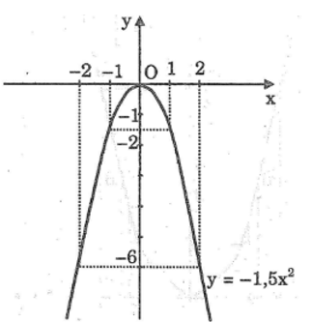
b. Hàm số y = -1,5x² có a = -1,5 < 0
Vậy hàm số đồng biến trong khoảng x < 0, nghịch biến trong khoảng x > 0
Suy ra : f(-1,5) < f(-0,5), f(0,75) > f(1,5)
c. Ta có :
- Khi 1 ≤ x ≤ 2 thì -6 ≤ y ≤ -1,5 ;
- Khi -2 ≤ x ≤ 0 thì -6 ≤ y ≤ 0 ;
- Khi -2 ≤ x ≤ 1 thì -6 ≤ y ≤ 0.

Bài 14 trang 50 Sách bài tập Toán 9 Tập 2:
Trên một tờ giấy có kẻ dòng, chọn khoảng cách giữa hai dòng làm đơn vị độ dài, vẽ 5 đường tròn cùng tâm I có bán kính lần lượt bằng 1, 2, 3, 4, 5 (đơn vị độ dài). Đánh dấu các đường tròn này theo thứ tự là (1), (2), (3), (4), (5). Trên một tờ giấy kính, kẻ hệ trục tọa độ Oxy, trên tia Oy lấy điểm K sao cho OK = ½ (đơn vị độ dài nói trên). Lấy điểm H(0 ; -1/2). Qua H kẻ đường thẳng Ht // Ox.
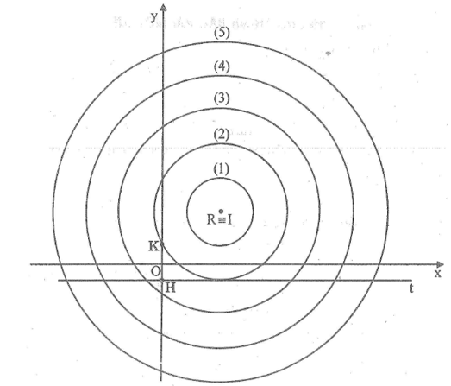
- Đặt tờ giấy kính lên tờ giấy đã vẽ 5 đường tròn sao cho đường tròn (1) đi qua K và tiếp xúc với Ht và tâm I nằm bên phải Oy. Trên tờ giấy kính, đánh dấu vào chỗ điểm I xuất hiện và kí hiệu là điểm A.
- Di chuyển tờ giấy kính sang trái sao cho đường tròn (2) đi qua K và tiếp xúc với Ht. Trên tờ giấy kính, đánh dấu vào chỗ điểm I xuất hiện và kí hiệu là điểm B (xem hình dưới).
- Tiếp tục làm như thế đối với các đường tròn còn lại ta lần lượt được các điểm C, D, E trên tờ giấy kính.
- Lấy các điểm A’, B’, C’, D’, E’ lần lượt đối xứng với các điểm A, B, C, D, E qua Oy.
- Nối các điểm E’, D’, C’, B’, A’, A, B, C, D, E bởi một đường cong ta được một parabol.
Lời giải:
Học sinh thực hiện theo hướng dẫn.

Bài tập bổ sung (trang 51)

Bài 1 trang 51 Sách bài tập Toán 9 Tập 2:
Parabol y = ax² trong hình vẽ có hệ số a là bao nhiêu?
A) 1
B) -1
C) 2
D) 1/2
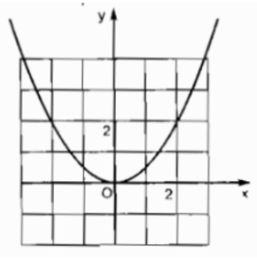
Lời giải:
Dựa vào đồ thị hàm số ta thấy đồ thị hàm số đi qua điểm (2;2)
Do đó, tọa độ điểm (2;2) thỏa mãn phương trình hàm số:
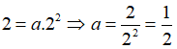
Chọn đáp án D

Bài 2 trang 51 Sách bài tập Toán 9 Tập 2:
Cho hàm số y = 0,5x²
a) Tìm các giá trị của x để y < 2.
b) Tìm các giá trị của x để y > 2.
c) Tìm các giá trị của y khi -2 < x < 2
d) Tìm các giá trị của y khi x ≤ 0.
e) Tìm các giá trị của y khi x ≤ 2.
Lời giải:
Vẽ đồ thị hàm số
x | -2 | -1 | 0 | 1 | 2
y = 0,5x² | 2 | 0,5 | 0 | 0,5 | 2
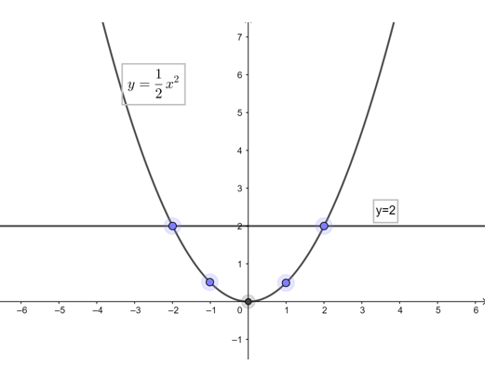
Dựa vào đồ thị ta thấy:
a) Để giá trị y < 2 thì -2 < x < 2
b) Để giá trị y > 2 thì x > 2 hoặc x < -2
c) Khi -2 < x < 2 thì 0 ≤ y ≤ 2
d) Khi x ≤ 0 thì y ≥ 0
e) Khi x ≤ 2 thì y ≥ 0

Bài 3 trang 51 Sách bài tập Toán 9 Tập 2:
a) Xác định hàm số y = ax² và vẽ đồ thị của nó, biết rằng đồ thị của nó đi qua điểm A (-1; 2).
b) Xác định đường thẳng y = a'x + b' biết rằng đường thẳng này cắt đồ thị của hàm số vừa tìm được trong câu a tại điểm A và điểm B có tung độ là 8.
Lời giải:
a) Đồ thị hàm số đi qua A (-1; 2) nên tọa độ của A nghiệm đúng phương trình hàm số: 2 = a(- 1)²} ⇔ a = 2
Hàm số đã cho: y = 2x²
Vẽ đồ thị hàm số: y = 2x²
x | -2 | -1 | 0 | 1 | 2
y = 2x² | 8 | 2 | 0 | 2 | 8
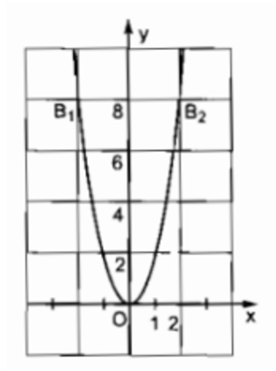
b) Khi y = 8 suy ra: 2x² = 8 ⇒ x = 2 hoặc x = -2
Do đó ta có: B₁(- 2;8) và B₂(2;8)
Đường thẳng y = a'x + b đi qua A và B₁ nên tọa độ của A và B₁ nghiệm đúng phương trình.
Điểm A: 2 = - a' + b'
Điểm B: 8 = - 2a' + b'
Hai số a’ và b’ là nghiệm của hệ phương trình:
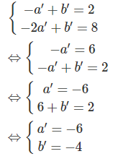
Phương trình đường thẳng AB₁ là y = - 6x - 4
Đường thẳng y = a'x + b' đi qua A và B₂ nên tọa độ của A và B₂ nghiệm đúng phương trình đường thẳng.
Điểm A: 2 = -a’ + b’
Điểm B₂: 8 = 2a’ + b’
Hai số a’ và b’ là nghiệm của hệ phương trình
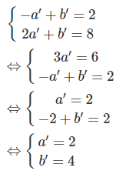
Phương trình đường thẳng AB₂ là y = 2x + 4.

